ПРАКТИКА ДЕНЬ 16

ФЕДОРОВСКАЯ СОФИЯ СЕРГЕЕВНА
УЧЁТ РАСХОДОВ

41. Что приложить к отчёту
1. Скриншот структуры папки corpus.
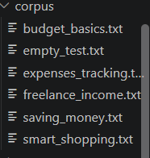

2. Содержимое минимум трёх исходных TXT-файлов.
Названия файлов должны отражать содержание: например `python_basics.txt`, `git_basics.txt`.
Budget_basics.txt:
Бюджет - это план доходов и расходов.
Правило 50/30/20: 50% на необходимое, 30% на желания, 20% на накопления.
Необходимое - это жилье, еда, транспорт, коммунальные услуги.
Желания - это кафе, развлечения, покупка одежды.

Expenses_tracking.txt:
Учет расходов помогает понять, куда уходят деньги.
Ведите таблицу расходов каждый день.
Категории расходов: продукты, транспорт, здоровье, развлечения, подарки.
Записывайте каждую покупку, даже самую маленькую.

Freelance_icome.txt:
Фриланс - это работа без официального трудоустройства.
Доход на фрилансе может быть нестабильным.
Важно вести учет всех поступлений.
Создайте резервный фонд на месяцы без заказов.

3. Код поиска файлов.
files = list(corpus_dir.glob("*.txt"))
print(f"Найдено файлов: {len(files)}")

4. Код чтения всех документов.
for file_path in files:
text = file_path.read_text(encoding="utf-8")

5. Пример словаря source + text.
"source": file_path.name,
"text": text

6. Код функции clean_text().
def clean_text(text):
lines = text.splitlines()
clean_lines = []
for line in lines:
line = line.strip() # убираем пробелы по краям
if line != "": # пропускаем пустые строки
clean_lines.append(line)
return "\n".join(clean_lines)

7. Пример обнаружения пустого документа.
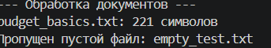

8. Скриншот папки cleaned.
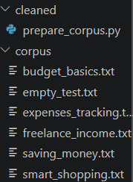

9. Код заданий
9 documents.append({
"source": file_path.name,
"text": text
})

12 if chars < 50:
print(f"Внимание: короткий документ {file_path.name} ({chars} символов)")

15 def clean_text(text):
lines = text.splitlines()
clean_lines = []
for line in lines:
line = line.strip() # убираем пробелы по краям
if line != "": # пропускаем пустые строки
clean_lines.append(line)
return "\n".join(clean_lines) # собираем обратно в текст

21 shortest = min(documents, key=lambda d: len(d["text"]))

25 return "\n".join(clean_lines) # собираем обратно в текст

28 print(f"{file_path.name}: {chars} символов")

10. Код final_day16.py.
from pathlib import Path

# 1. Функция очистки
def clean_text(text):
lines = text.splitlines()
clean_lines = []
for line in lines:
line = line.strip() # убираем пробелы по краям
if line != "": # пропускаем пустые строки
clean_lines.append(line)
return "\n".join(clean_lines) # собираем обратно в текст

# 2. Настройка путей
corpus_dir = Path("corpus")
cleaned_dir = Path("cleaned")
cleaned_dir.mkdir(exist_ok=True)

# 3. Поиск файлов
files = list(corpus_dir.glob("*.txt"))
print(f"Найдено файлов: {len(files)}")
for f in files:
print(" -", f.name)

documents = []
total_chars = 0

print("\n--- Обработка документов ---")

# 4. Чтение и очистка
for file_path in files:
text = file_path.read_text(encoding="utf-8")

# Проверяем на пустоту ДО очистки
if text.strip() == "":
print(f"Пропущен пустой файл: {file_path.name}")
continue

# Очищаем текст
text = clean_text(text)

# Считаем символы
chars = len(text)
total_chars += chars

# Предупреждение, если текст слишком короткий
if chars < 50:
print(f"Внимание: короткий документ {file_path.name} ({chars} символов)")

# Сохраняем в список словарей
documents.append({
"source": file_path.name,
"text": text
})

# Сохраняем очищенную копию
output_path = cleaned_dir / file_path.name
output_path.write_text(text, encoding="utf-8")

print(f"{file_path.name}: {chars} символов")

# 5. Сводка корпуса
print("=== СВОДКА КОРПУСА ===")
print(f"Всего документов: {len(documents)}")
print(f"Общий объем: {total_chars} символов")

# Ищем самый длинный и самый короткий
if documents:
longest = max(documents, key=lambda d: len(d["text"]))
shortest = min(documents, key=lambda d: len(d["text"]))
print(f"Самый длинный: {longest['source']} ({len(longest['text'])} симв.)")
print(f"Самый короткий: {shortest['source']} ({len(shortest['text'])} симв.)")

11. Сводку итогового корпуса.
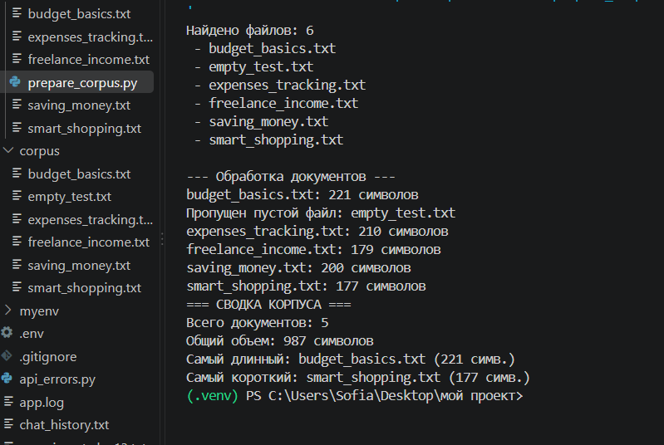

12. Ответы на контрольные вопросы

42. Контрольные вопросы
1. Что такое RAG?
Это подход, при котором LLM получает вопрос и найденные фрагменты внешних документов

2. Зачем RAG использует внешние документы?
чтобы отвечать по конкретным материалам организации или свежим данным

3. Что такое корпус документов?
это набор документов для базы знаний.

4. Что такое отдельный документ?
отдельный источник текста

5. Что такое источник?
информация о том, откуда взят текст (например, имя файла)

6. Что такое метаданные?
доп информация о документе (имя, тема, дата)

7. Почему важно сохранять имя источника?
чтобы понимать, откуда взялась информация

8. Почему корпус должен соответствовать одной задаче?
чтобы не засорять базу знаний мусором

9. Почему качество документов важно?
потому что модель учится на них. Мусор на входе - мусор на выходе

10. Для чего используется Path?
для удобной работы с путями к файлам

11. Что делает glob()?
ищет файлы по шаблону

12. Что означает шаблон *.txt?
все файлы с расширением .txt"

13. Что делает read_text()?
читает весь текст файла

14. Для чего указывается encoding='utf-8'?
для правильного чтения русского текста

15. Зачем хранить source и text в одном словаре?
чтобы не потерять, откуда взят текст

16. Что делает strip()?
убирает пробелы и переносы по краям строки

17. Что делает splitlines()?
разбивает текст на список строк

18. Для чего используется join()?
собирает список строк обратно в один текст

19. Почему пустые документы нужно обнаруживать?
чтобы они не попали в базу знаний

20. Зачем проверять длину документов?
чтобы найти слишком короткие (бесполезные) файлы

21. Что делает mkdir(exist_ok=True)?
создает папку, если ее еще нет

22. Что делает write_text()?
записывает текст в файл

23. Зачем сохранять очищенную копию корпуса?
чтобы использовать в дальнейшем для RAG

24. Что будет следующим этапом после подготовки корпуса?
разбиение на фрагменты и подготовка к поиску

43. Итог Дня 16
Сегодня вы подготовили основу будущей RAG-системы: тематический корпус, источники и очищенные тексты. Следующий шаг — более детальная нормализация и подготовка текста перед разбиением на чанки.

